癫痫健康教育
一、什么是癫痫？
癫痫是大脑神经元异常放电引起的短暂中枢神经系统功能失常为特征的慢性脑部疾病，具有发生突然、反复发作的特点，多由脑损伤、脑炎、脑血管病、脑瘤、先天性脑发育畸形和脑缺氧等原因引起。
二、癫痫的临床表现有哪些？
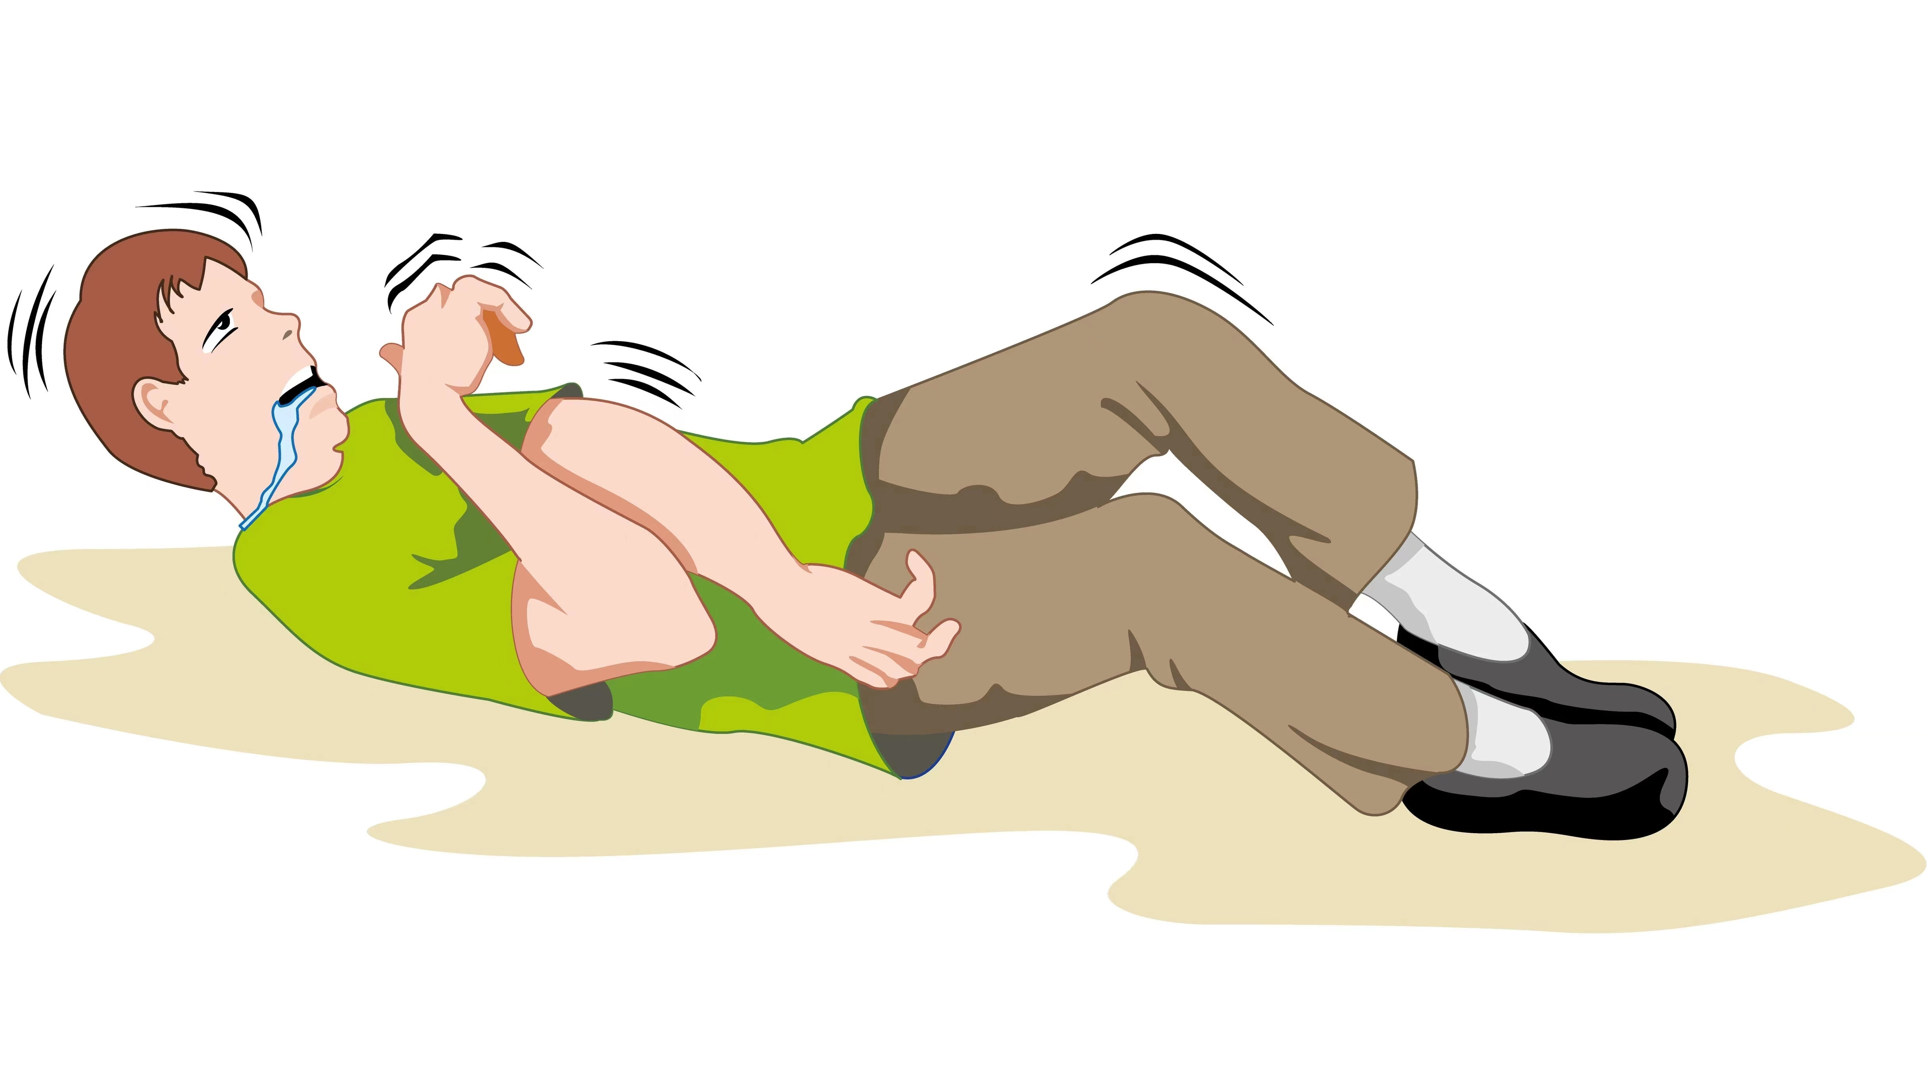
肌肉失去控制：摔倒，身体抽搐或痉挛
两眼发直，凝视前方
感觉异常：会感觉到特殊气味或声音
昏厥（失去意识）
三、癫痫的高危人群有哪些？
患有皮质发育障碍、肿瘤、头外伤、中枢神经系统感染、脑血管疾病、寄生虫感染、遗传代谢性疾病、神经变性疾病、继发性脑病等疾病。
四、癫痫的相关检查有哪些？
1.脑电图:癫痫患者的脑电图会有异常
2.CT和MRI检查：观察大脑结构是否异常
3.实验室检查：了解是否存在感染、肝肾功能异常
4.腰椎穿刺：分析脑脊液排除感染，如脑膜炎和脑炎
五、癫痫患者如何进行自我管理？
1.按时服药，避免受凉感冒及各种感染，避免过劳、外伤、精神创伤，保持情绪稳定避免不良生活习惯。
2. 生育年龄的妇女应避免妊娠、人工流产等。
3. 注意外出安全，避免危险行为，如登高、游泳、和驾驶，记得随身携带疾病信息及求助卡。

